Міністерство освіти та науки України
Національний технічний університет «Харківський політехнічний інститут»
Інститут комп’ютерного моделювання, прикладної фізики та математики

Курс «Алгоритмізація та програмування»
Лабораторна робота №8
Аналіз та обробка двовимірного масиву

Виконав:
Петренко П. П.
студент групи ІКМ-225в

Прийняв:
Караман Д. Г.
ст. викладач каф. КМПС

Харків 2025
1. Завдання на виконання лабораторної роботи

Варіант: (обраний варіант серед призначених, для кожної з таблиць завдання ви можете обрати різні варіанти, якщо за розподілом варіантів вам надано право обирати)

Текст завдання: (викласти текст завдання – спільна частина перед таблицею + текст із варіанту завдання або перелік даних з індивідуального завдання)

2. Теоретичні відомості та метод вирішення завдання

Завдання можна виконати наступним чином … (викласти способи вирішення завдання, надати необхідні теоретичні відомості та засоби мови програмування, які плануєте використати) Приклад оформлення формул:

$${\left(-1\right)}^{n}⋅\left(\frac{x^{2n+1}}{2n+1}\right)$$

$$x-\frac{x^{3}}{3}+\frac{x^{5}}{5}-\frac{x^{7}}{7}+\frac{x^{9}}{9}-$$

3. Схема алгоритму програми

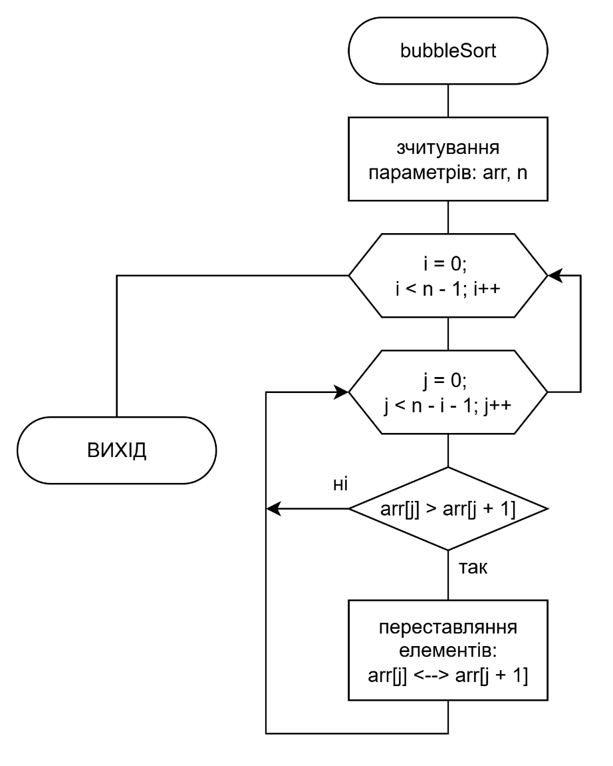
Рисунок 3.1 – Алгоритм підпрограми bubbleSort

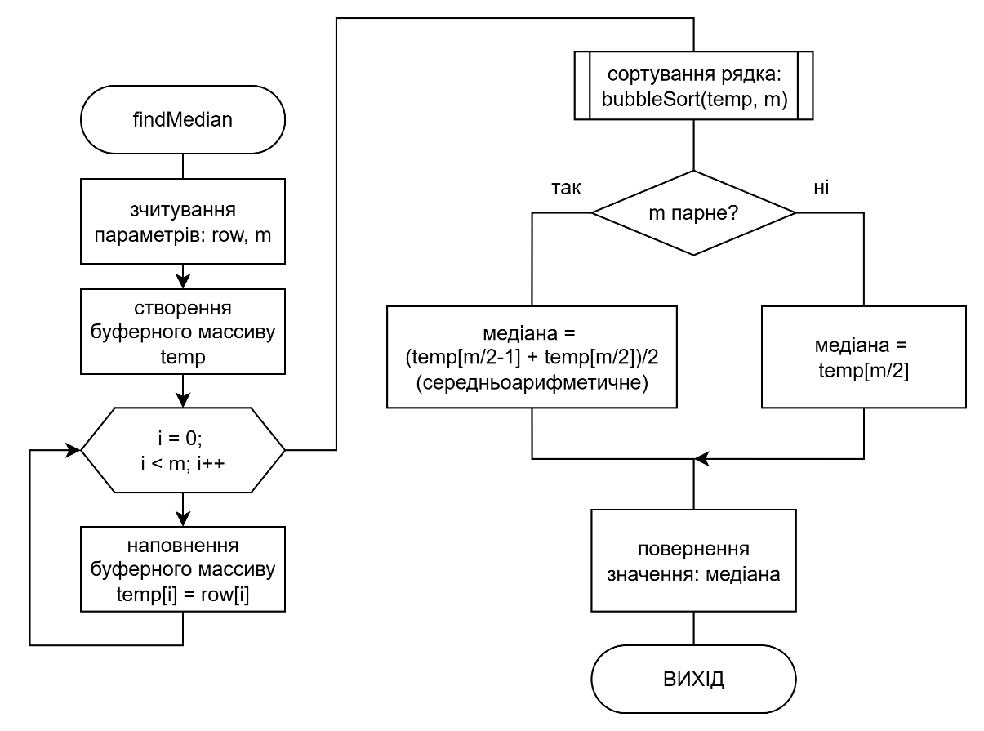
Рисунок 3.2 – Алгоритм підпрограми findMedian

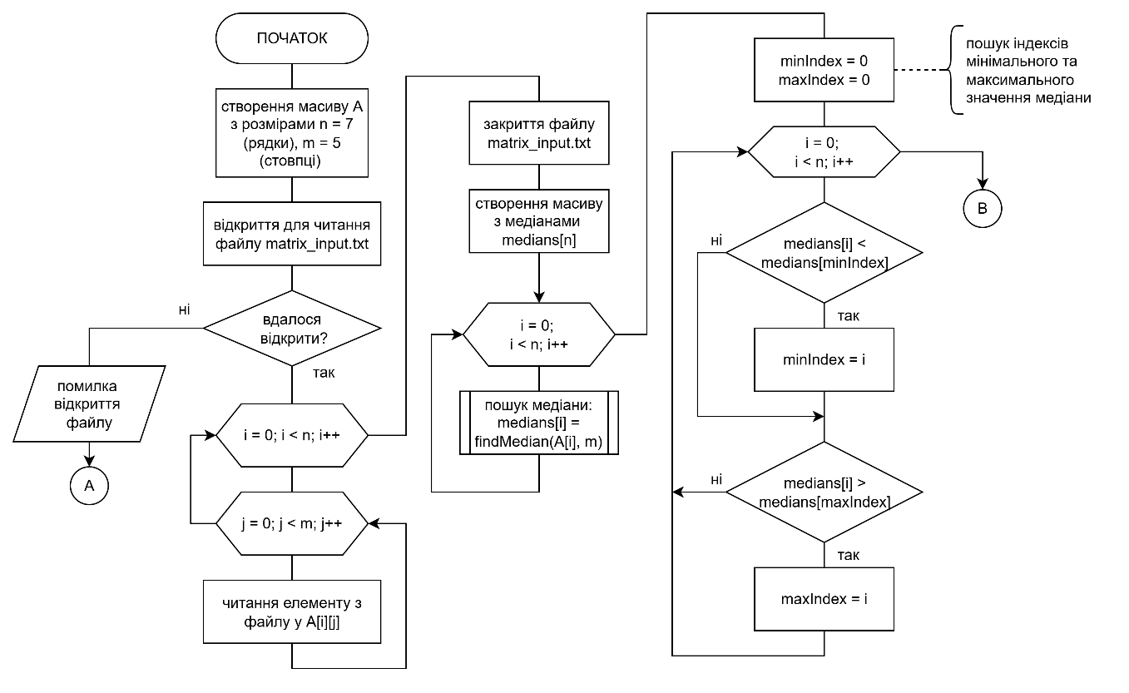
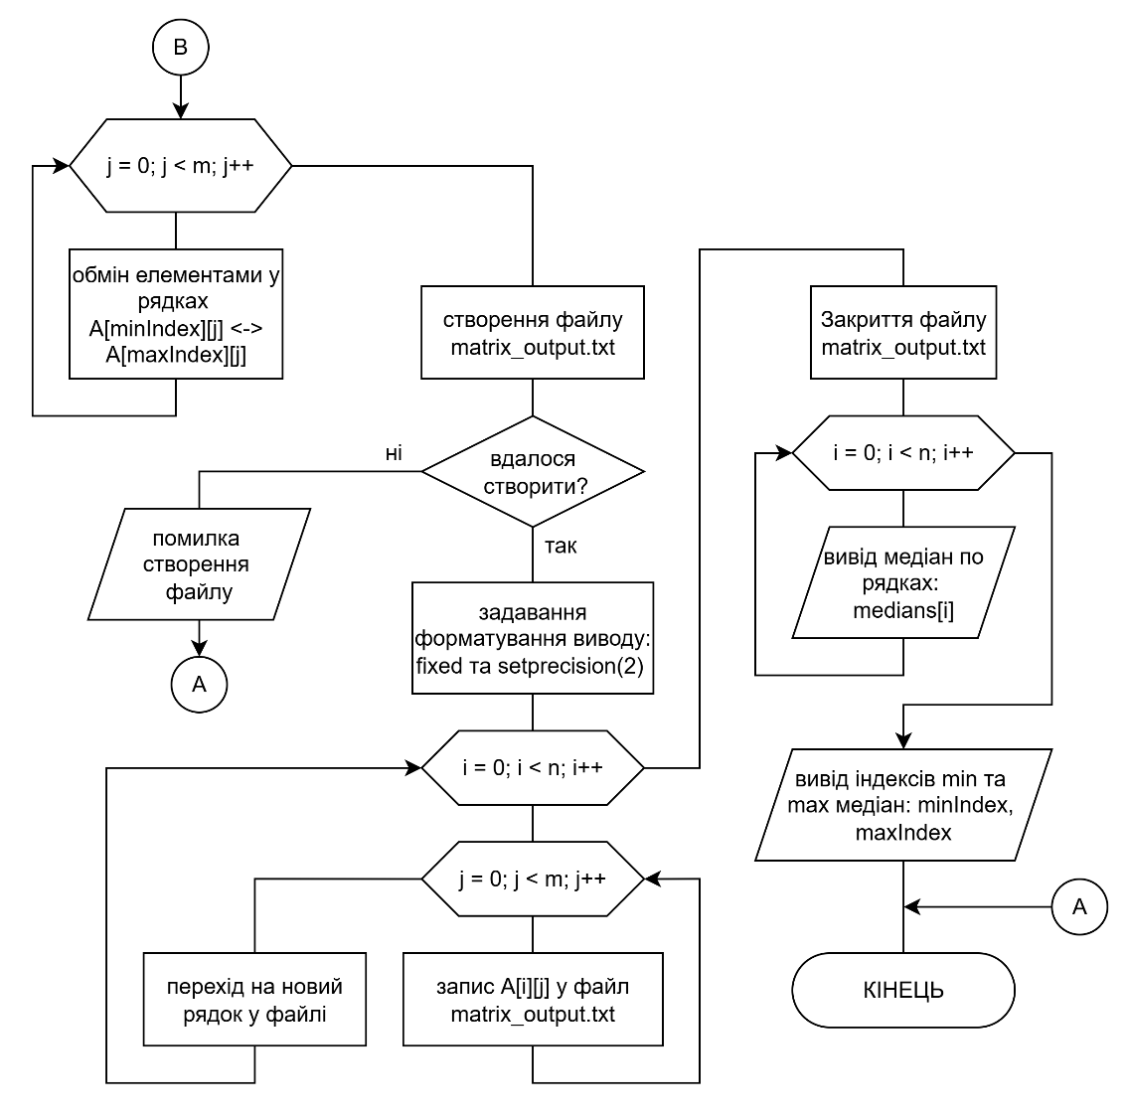
Рисунок 3.3 – Алгоритм основної програми main()

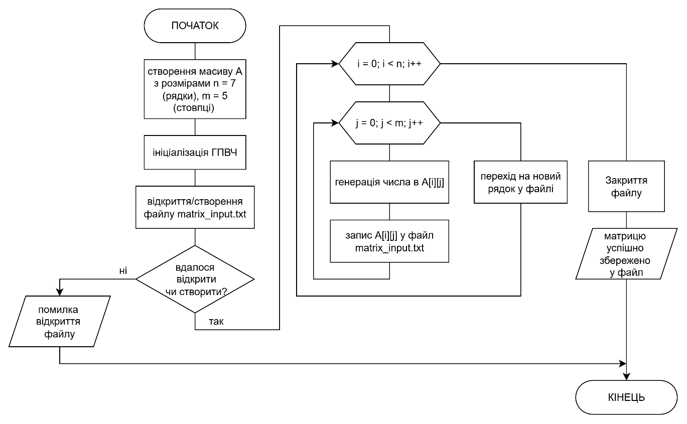

Рисунок 3.4 – Алгоритм програми підготовки початкових даних (generator.cpp)

4. Текст програми

Текст програми, має бути відформатований моноширним шрифтом (наприклад, Consolas, 10-12 пт)

Якщо програма складається з декількох файлів, привести вміст кожного файлу окремо, сказати назву файлу:

Файл program1.cpp
#include <iostream>
using namespace std;

int main() {
int lower_bound, upper_bound;

cout << "ВВедіть нижню межу (число A): ";
cin >> lower_bound;
cout << "ВВедіть верхню межу (число B): ";
cin >> upper_bound;

return 0;
}

Файл program2.cpp
#include <iostream>
using namespace std;

int main() {
int lower_bound, upper_bound;

cout << "ВВедіть нижню межу (число A): ";
cin >> lower_bound;
cout << "ВВедіть верхню межу (число B): ";
cin >> upper_bound;

return 0;
}

Або можна скопіювати код з середовища зі збереженням форматування:

#include <iostream>
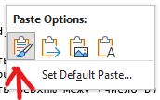
using namespace std;

int main()
{
int y = 128;
double x = -25.6;
double z, s;

double q = 0.123;

cout <<"x=" << x << "\n";
cout <<"y="<< y << "\n";

cout << "You enter z= ";
cin >> z;
s = x + y + z;

cout <<"Summa: s="<< s << "\n";

return 0;
}

5. Тестування роботи програми
Навести декілька наборів даних, на базі яких ви виконували перевірку правильності роботи програми (3-7 варіантів). Бажано також показати роботу програми на наборі недопустимих даних (як програма поводиться при цьому), а також особливі випадки наборів даних. Перелік можна навести текстом послідовно, або зібрати його у таблицю

Тестовий випадок 1. Тестові дані: ..
Результати роботи:
(Знімок екрану з результатами роботи)

АБО так:

Таблиця 5.1 – Тестові випадки та реакція програми
№ тест. випадку | Тестові дані | Результати роботи
1
2
3
4
5

6. Висновок
За бажанням можна додати до роботи висновок. У висновку можна відмітити особливості роботи програми, її недоліки та обмеження, способи покращення, і т. ін.

